別表第2
(1) 伊野町長選挙長の公印のひな形
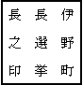 備考
1 書体はてん書とする。
2 寸法は方20ミリメートルとする。
(2) 伊野町議会議員選挙長の公印のひな形
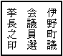 備考
1 書体はてん書とする。
2 寸法は方20ミリメートルとする。
(3) 伊野町農業委員会委員選挙長の公印のひな形
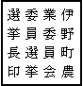 備考
1 書体はてん書とする。
2 寸法は方20ミリメートルとする。
(4) 伊野町議会議員補欠選挙長の公印のひな形
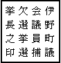 備考
1 書体はてん書とする。
2 寸法は方20ミリメートルとする。
(5) 伊野町議会議員解職投票選挙長の公印のひな形
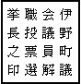 備考
1 書体はてん書とする。
2 寸法は方20ミリメートルとする。

